ДИЗАЙН-ПРОЕКТИРОВАНИЕ КОМПЛЕКТА ОСВЕТИТЕЛЬНЫХ ПРИБОРОВ ДЛЯ ЖИЛЫХ И ОБЩЕСТВЕННЫХ ПОМЕЩЕНИЙ

Плещинская А.И. 1, Васильева М.О. 2

*1ТПУ ИШИТР ОАР, гр. 8Д11,* *e-mail:* [*Aip29@tpu.ru*](mailto:Aip29@tpu.ru)

*2ТПУ ИШИТР ОАР, старший преподаватель, e-mail:* [*vasilevamo@tpu.ru*](mailto:vasilevamo@tpu.ru)

**Аннотация**

Данная статья рассматривает проблему зонирования помещения с помощью различных световых сценариев. В публикации исследованы современные источники света, проведен анализ характеристик и формы ламп, а также предложено проектное решение комфортного светосценария и конструкция светильников.

**Ключевые слова**: световой сценарий, концепция, формообразование, эргономика светильников, источники искусственного света.

**Введение**

В настоящее время дизайн световой среды является актуальной задачей. Организация комфортного света благотворно влияет на зрительную работу, определяет эмоциональное восприятие окружающего мира, стабилизирует рабочие процессы, обеспечивая психологический настрой. Проектирование светового оборудования для создания определенных светосценариев остается приоритетным направлением в промышленном производстве. Главной целью работы является создание комплекта светильников, которые станут элементом локального освещения в жилых помещениях и общественных пространствах.

**Основная часть**

В процессе разработки художественного образа комплекта светильников были задействованы следующие методы проектирования: метод ассоциации, эмпирический, экспериментальный, инженерный, экспертный, имитационный, макетирование.

Свет является основным инструментом в создании атмосферы внутренних пространств, подчеркивает, выделяет фактуры поверхностей и раскрывает его. Освещение выявляет архитектонику интерьера в целом и обеспечивает её восприятие [1]. Изменяя направление освещения, можно создавать визуальные иллюзии: увеличить размер комнаты, разделить или объединить пространство.

Освещение может быть разделено на 4 основных типа:

1.Общий свет, который дает хорошее пространственное освещение;

2.Местное (акцентное) освещение для подчеркивания какой-то области;

3.Направленное освещение, которое выдвигает что-либо на передний план;

4.Драматургическое освещение, которое настраивает на определенные эмоции.

Комплект разрабатывается для освещения жилых комнат, комнат отдыха, таких как спальни и гостиные, небольшие холлы, фойе, а также залы кафе и кофеен. Для таких помещений стоит выбирать теплый, приглушенный свет, который не будет раздражать и будет способствовать комфортному восприятию людей, находящихся в помещении.

За основу концепции была взята форма Сатурна, в соответствии с рис. 1.

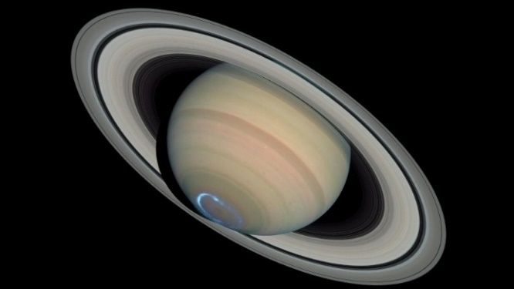

*Рис. 1. Изображение планеты Сатурн*

Идея определяется в создании иллюзорного эффекта светового шара «левитирующего» в воздухе, при помощи зеркальной поверхности, отражающей половину шара и образуя тем самым цельную форму. Для организации светосценария возможно использовать направленность света и свойства отражающих поверхностей.

Исследования показали, что в помещениях для отдыха и гостиных лучше избегать резкого откровенного света. Однако, должен присутствовать источник направленного света для таких занятий, как чтение, рукоделие и т.п. Согласно требованиям, СНиП 52.13330.2011, степень освещенности для спален и гостиных должна составлять 150 Лк, а для общественных пространств по типу ресторанов и кафе – 200 Лк.

Установлено, что наиболее привычными являются синие оттенки света (свет неба, освещение на больших высотах) или свет со смешением в желтизну (поздний или ранний дневной свет) [2].

Для общего и местного освещения могут быть использованы источники света с цветовой температурой от 2400 К до 6800 К. Теплый белый свет находится в диапазоне 2700-3200 кельвинов, дневной белый – 3500-4500, белый – 5000-6000, холодный белый 6000-8000.

Интенсивность ультрафиолетового излучения в диапазоне длин волн 320 – 400 нм не должна превышать 0,03 Вт/м2. Наличие в спектре излучения длин волн менее 320 нм не допускается, согласно СНиПу 23-05-95 и ГОСТу 19190–84.

Для искусственного освещения следует использовать энергоэффективные источники света, отдавая предпочтение при равной мощности источникам света с наибольшей световой отдачей и сроком службы. Это может быть также важно для ламп, расположенных в потолочных люстрах, поскольку замена лампы в таком источнике освещения предполагает наибольшее затруднение.

Искусственные источники света бесконечно разнообразны, они могут иметь отражатели, рассеиватели, лампы различного типа, мощности и светоотдачи, в соответствии с таблицей 1.

*Таблица 1*

*Анализ – сравнение ламп.*

|  |  |  |  |  |  |  |
| --- | --- | --- | --- | --- | --- | --- |
| Наименование | Цветовая температура, К | Энергоэф-  фективность, Lm/Вт | Цветопередача | Срок службы (часов) | Температурный режим окружающей среды, °С | Наличие вредных веществ/ультрафиолетовое излучение |
| Люминесцентная лампа | 2700-6000 | 60-90 | 70-80 | 10000-15000 | +5…+30 | Есть  Высокое |
| Светодиодная лампа | 2800-10000 | 100-150 | 75-95 | 50000-100000 | -40…+60 | Нет  Нет |
| Натриевая лампа | 2000 | 80-120 | 25 | 20000 | -30…+50 | Есть  Очень высокое |

Согласно проведенному анализу, можно выделить наиболее подходящий источник искусственного света по разным категориям. В категории «цветовая температура» наибольший диапазон имеет светодиодная лампа, что позволяет добавить в конечный объект функцию регулировки температуры. Обычная лампа накаливания имеет очень теплый свет, как галогеновая и натриевая лампы. Ртутная лампа слишком голубая и не входит в предполагаемый диапазон. Люминесцентная лампа, как и светодиодная, обладает широким цветовым диапазоном.

У ламп накаливания (обычная и галогеновая) низкая энергоэффективность, по сравнению с ртутной лампой. Лампы типа люминесцентной, натриевой и светодиодной отличаются самым высоким показателем в этой категории.

В категории «цветопередача» лидирующую позицию занимают лампы накаливания и светодиодные, натриевые находятся на самой нижней позиции.

Наименьший срок службы у обычных ламп накаливания, соответственно, её придется чаще заменять, чем все остальные. Наибольший срок службы у светодиодной лампы.

Самым низким температурным диапазоном обладают люминесцентные лампы, самым высоким – светодиодные, однако, представленный диапазон всех ламп удовлетворяет температурному диапазону, который может быть в жилом помещении.

У натриевых и ртутных ламп присутствует высокий процент ультрафиолетового излучения, у светодиодных ламп оно отсутствует. Во всех лампах, кроме ламп накаливания и светодиодных, содержатся вредные вещества.

Утилизация является одним из ключевых принципов выбора ламп. Светодиодные лампы и лампы накаливания можно выбрасывать с обычным мусором, они не содержат вредных веществ для людей и относительно безопасны для окружающей среды. Однако в светодиодных лампах присутствуют элементы, которые могут быть отделены и переработаны. Люминесцентные лампы необходимо обязательно сдавать на переработку, сбором таких ламп занимаются управляющие компании. Ртутные и натриевые лампы очень токсичны и принимаются на переработку только специальными организациями, что усложняет их утилизацию.

Для структуризации информации был проведен swot-анализ, по результатам которого 1 место занимает светодиодная лампа, 2 место – натриевая, 3 – люминесцентная, 4 – галогенная, 5 – ртутная и 6 – обычная лампа накаливания.

Таким образом, наиболее оптимальный вариант – светодиодная лампа, однако, итоговый выбор зависит от того, какие критерии, согласно концепции, будут стоять на 1 месте при выборе источника освещения.

В результате рассмотрения характеристик различных аспектов и специфики форм ламп, очевиден выбор источника освещения и разработки предполагаемого светосценария. Возникает понимание начала этапа формообразования и подбора материалов.

Как выше было сказано, за основу концепции плафона комплекта светильника была взята форма Сатурна. Иллюзию шара создает половина сферы, которая крепится к круглой пластине. Композицию общей формы боковой проекции шара подчеркивает дугообразная трубка, что демонстрирует ключ на рис. 2.

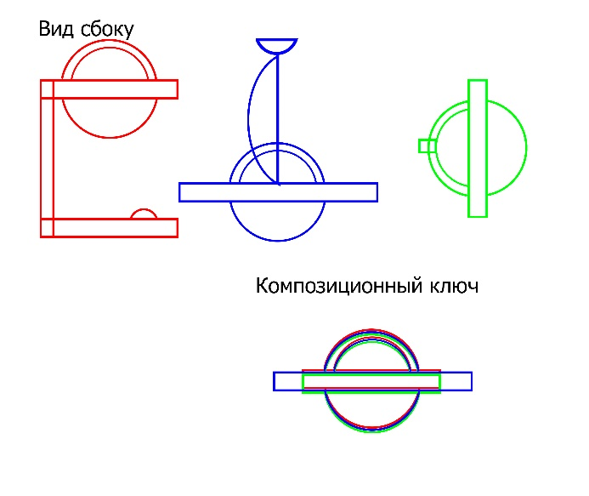

*Рис. 2. Композиционный ключ*

Такая форма обусловлена, во-первых, выбранным художественным образом объекта, во-вторых, попыткой упрощения формы объекта, в-третьих, восприятие округлых контуров формы требуют меньше когнитивных усилий её понимания, чем объектов с острыми углами и гранями.

Эффект подвисшего в воздухе шара создаётся за счёт отражения. Зеркало имеет идеально гладкую поверхность, что позволяет ему не поглощать, а отражать свет. Отражение формируется благодаря слою амальгамы, который преломляет лучи света.

Для создания верхней дуги используется метод гибки профильной металлической трубы диаметром 10 мм. Плафон представляет собой закрытую конструкцию в форме полукруга диаметром 200 мм, такая форма плафона помогает создавать мягкий рассеянный свет. Для создания плафона может быть использовано стекло и метод литья стекла под давлением. Плафон крепится к пластине при помощи резьбы. Для нарезания резьбы используют резцы разной конструкции. Наружная резьба выполняется при помощи резца, напоминающего отрезной, внутренняя – инструментом с повернутой на 90° твердосплавной напайкой. Круглая пластина, представляющая собой основание может быть выполнена из разных материалов: металл, пластик. Могут быть использованы листы пластика или металла толщиной 10 мм. Круг из листа может быть вырезан на ЧПУ станке. Отверстия в фанере могут быть вырезаны при помощи специальной насадки на дрель или корончатого сверла. Для скругления углов металла используются шлифовальные станки. Для создания зеркальной поверхности может быть использована самоклеящаяся зеркальная пленка или зеркальная краска. Для подвода электричества может быть использован стандартный патрон для ламп цоколя E27 или GX53, высотой до 50 мм в случае с настольной и настенной лампами. Для потолочного варианта может быть использована готовая конструкция с креплением к потолку полукруглого вида, с длиной провода от 0,25 метров. Поворотный механизм представляет собой стандартную фурнитуру из цилиндра и пластины для крепления к основанию – пластине, для этого в ней предусмотрено сглаживание. Телескопический механизм представляет собой стандартную конструкцию, представленную в штативах и радиоантеннах. Основание настольной лампы может быть отлито из пластика, для устойчивости внутрь помещается утяжелитель диаметром до 190 мм, весом около 650 г. Элемент управления представляет собой стандартную конструкцию клавишного переключателя круглой формы. Для крепления используются болты М10х15, М6х15, винты М4х15 мм.

Для выполнения прототипа может использоваться фанера с учётом размеров отверстий, но без резьбы.

Для того, чтобы прототип настольного светильника мог быть изготовлен с использованием листов фанеры, конструкция может быть немного видоизменена. Плафон делается несъемным, поскольку на фанере сложно нарезать резьбу, смена лампочки производится через верхний отсек, в соответствии с рис. 3.

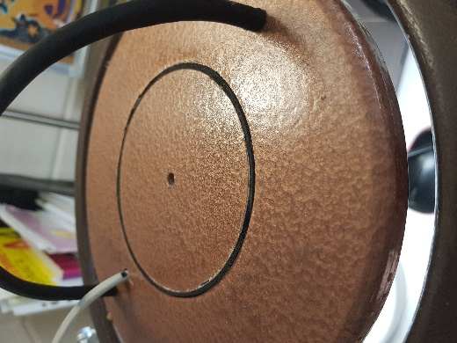

*Рис. 3. Механизм смены лампочки*

Цветовое решение объектов подобрано на основе аналоговой схемы по цветовому кругу Иттена, в соответствии с рис. 4. Цвета примерно повторяют цветовую гамму Сатурна.

В случае, если в качестве материалов используется металл, окрашивание может происходить с помощью технологии порошковой покраски. Пластиковые изделия приобретают цвет уже на этапе литья. Окраска фанеры производится автоматизированным путём с помощью конструкции, напоминающей большие валики.

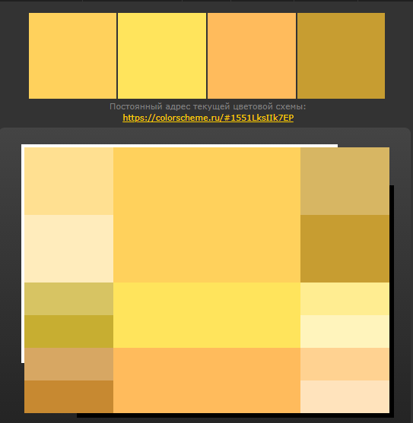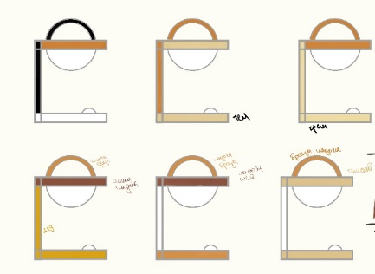

*Рис. 4. Цветовое решение*

Плафоны светильников имеют полукруглую форму и полупрозрачный внешний вид, что позволяет создавать рассеянный свет. У настольного светильника присутствует полукруглая ручка, позволяющая поворачивать светильник на 180°, в соответствии с рис. 5.

Телескопическая ножка настольного прибора позволяет выдвигать лампу на высоту до 400 мм. В формате концепции предполагается, что на втором кольце плафона будут располагаться светодиоды для перевода светильника в режим ночника.

Зеркальная поверхность на внутренней пластине создает визуальный эффект цельного шара.

Замена лампочки производится с помощью выкручивания плафона.

Для светильника может быть использована лампа цоколя E27, мощностью 10 Вт, световым потоком 800 Лм или GX53, мощностью 10 Вт, световым потоком 1000 Лм, с цветовой температурой 4000К.

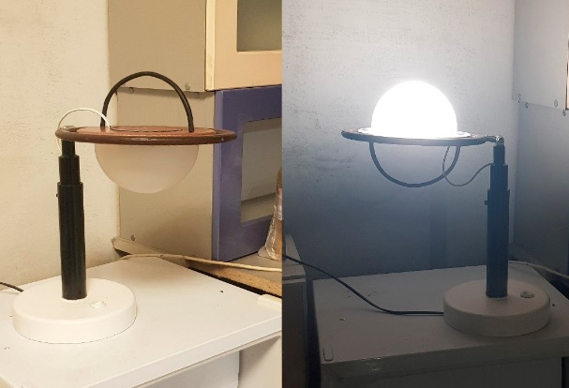

*Рис. 5. Поворот светильника*

Настенный и потолочный светильник имеют похожую конструкцию, за исключением того, что в них отсутствует возможность поворота плафона. Смена лампы происходит идентичным образом, что и в настольной. Для зоны отдыха необходимы лампы мощностью от 12 до 15 Вт на кв.м.

Не возникает трудностей при замене ламп и обслуживании светильников. Процессы регулировки положения источника света и высоты светильника, включения, выключения и перевода в режим ночника, представлены схематично на рис. 6. (голубой цвет соответствует антропометрическим признакам кисти рук мужчины 95-го перцентиля, жёлтый – женщине 5-го перцентиля.)

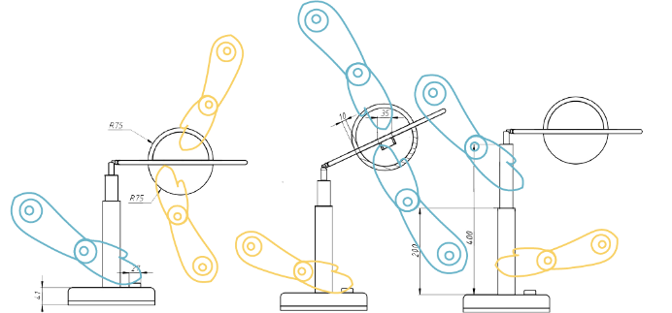

*Рис. 6. Взаимодействие человека с объектом*

Поскольку свет – главный художественно-выразительный и функциональный инструмент, светильники должны адаптироваться в интерьер по внешнему виду и по световому сценарию, который они образуют. На рис. 7 представлен пример генерации комплекта в стилистику ретро футуризма. Адаптивность форм плафонов даст возможность применить их и в других стилистических решениях.

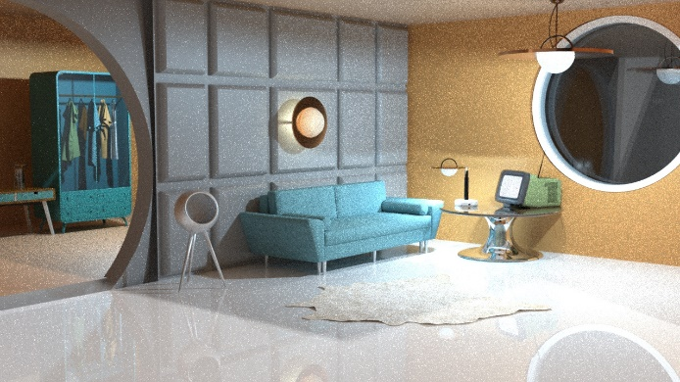

*Рис. 7. Светильники в интерьере*

**Заключение**

В результате был разработан комплект светильников, которые выполняют функцию зонирования и являются элементами локального освещения, а также элементами декора.

Кроме того, объекты получились универсальными, подходящими для любого интерьера и помещений разного назначения: от жилых до общественных.

**Список литературы:**

1. Соррел К. Пространство и свет в современном интерьере. – Кладезь букс. – 2007. – 137 с.

2. Луизов А.В. Цвет и свет. – Энергоатомиздат. – 1989. – 256 с.

3. Килпатрик Д. Свет и освещение. – М.: Мир. – 1988. – 223 с.

4. Рунге В.Ф., Манусевич Ю.П. Эргономика в дизайне среды. – М: Архитектура – С. 328 с.

5. Норман Д. дизайн привычных вещей. – М.: МАНН, ИВАНОВ И ФЕРБЕР. – 2013. – 497 с